

Taller de Servidores Linux

Andrés Milano 148175

Lucía Castiñeiras 228393

Sebastián Feijó 223186

10 de agosto 2021

Índice

Configuración LVM 3

Centos 3

Ubuntu 3

Permiso para usuario ansible 3

Generación de Claves 4

Centos 4

UBUNTU 4

Ejecución del playbook 5

# Configuración LVM

Tanto en el equipo Centos, como en el Ubuntu se realizó la configuración de discos en la instalación del SO, quedando de la siguiente forma:

## Centos

## Ubuntu

# Permiso para usuario ansible

Se realizó la configuración del archivo /etc/sudoers para permitir al usuario ansible pasarse a sudo sin necesidad de ingresar contraseña. Esta configuración se realizó en ambos SO.

# Generación de Claves

Generamos el par de claves pública-privada en nuestro servidor bastión con el comando:

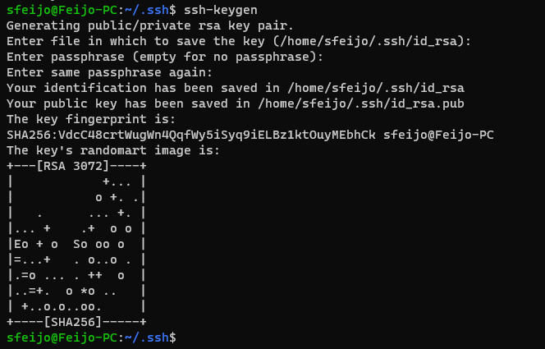

Luego copiamos esta llave a los servidores que vamos a conectar mediante ansible.

## Centos

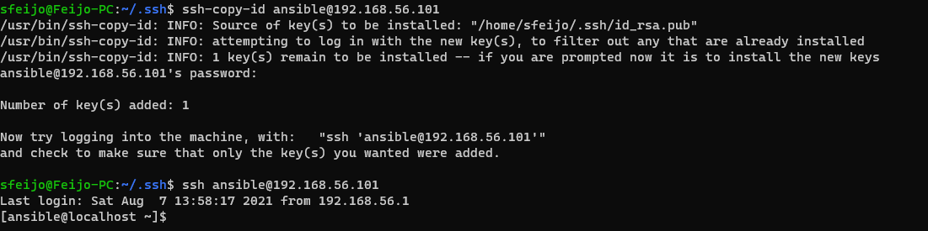

## Ubuntu

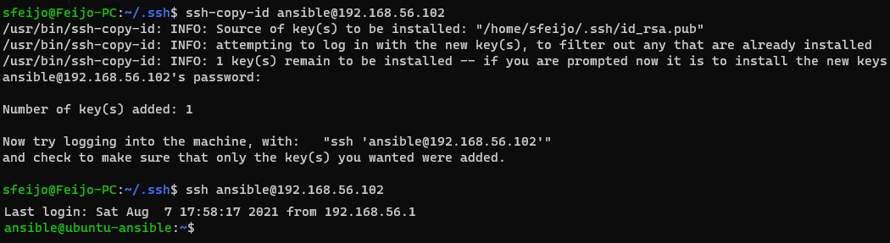

# Ejecución del playbook

